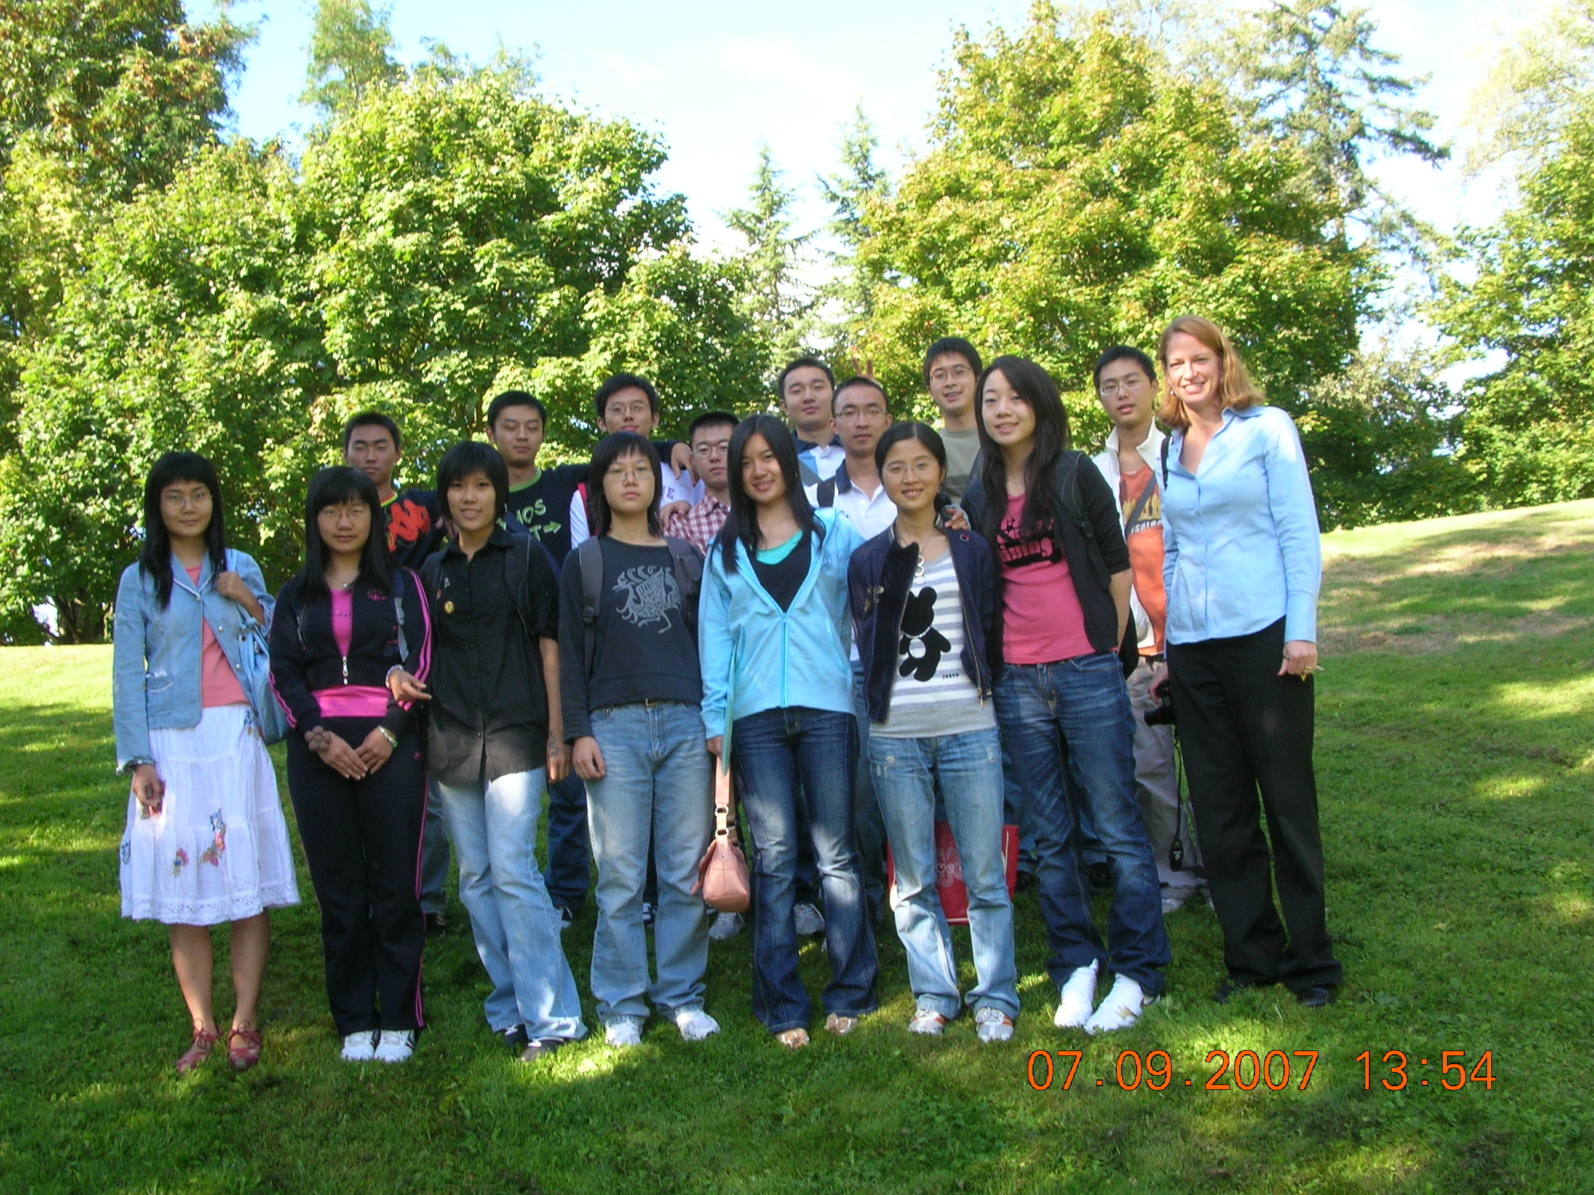
2005级学生在美国华盛顿大学

